2025年春季学历教育招生简章（海南开放大学直属社区教育学院学习中心）
创建于4天前




一所面向社会开放的大学 一所百姓身边的新型大学
2025年春季招生简章
开放教育(本科、专科)
★不需参加成人高考 国际国内承认学历
★丰富的教学资源 周到的支持服务
★灵活的学习方式 可靠的质量保证
★国家开放大学颁证 学信网可查询
报名地点：海口市海甸二西路20号海南开放大学远教大楼一楼大厅
海口、澄迈地区报名热线：66291403
网址：http://www.hainrtvu.com
敬学广惠 有教无类 乐学致用 育达终身
一、学校简介
国家开放大学是教育部直属的，以促进终身学习为使命、以现代信息技术为支撑、以“互联网+”为特征、面向全国开展开放教育的新型高等学校。国家开放大学在教育部领导下统筹全国开放教育体系建设，办学网络覆盖全国城乡，面向全民提供终身教育及服务，促进“人人皆学、处处能学、时时可学”。
海南开放大学是直属海南省人民政府的正厅级事业单位，是海南省唯一一所公办本科成人教育高等学校，学校是以现代信息技术为支撑，以远程开放教育为主体，开展学历教育、非学历教育和服务全民终身学习的新型高等学校。学校现开设有理工、文法等8个学科84个本、专科专业，学历教育注册在籍学生2.5万人(学籍可保留8年)。此外，我校在充分利用教育资源基础上，广泛开展非学历教育培训。
二、招生对象及报名条件
（一）专科起点本科专业
具有国民教育系列相同或相近专业高等专科（含专科）以上学历者。
（二）专科专业
普通高中、职业高中、技工学校和中等专业学校毕业生或具有同等学力人员。药学专业招生对象为医药卫生等相关行业从业人员。
三、学制、学习形式与学习地点
（一）学制
学生学籍自注册入学起八年内有效。专科起点本科专业、专科专业最低修业年限均为两年半。
（二）学习形式
学生主要利用学校指定的网络课程（含音、视频资源）和文字教材等多种媒体资源进行学习。学生通过登录国家开放大学学习网点播和查看网上教学资源在线学习，利用论坛、网上直播和视频系统等网络交互手段与同学、教师进行学习交流，也可以根据教学安排到学习中心参加集中面授学习。
（三）学习地点
海口、澄迈地区。
四、毕业与颁证
国家开放大学实行学分制。学生在学籍有效期内取得规定的毕业所需学分、符合毕业条件，准予毕业并颁发国家开放大学毕业证书。本科学生符合条件的可按规定申请国家开放大学学位。毕业证书、学位证书均可在教育部学历证书查询网站—中国高等教育学生信息网（http://www.chsi.com.cn）查询。

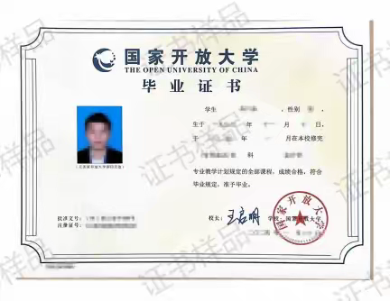
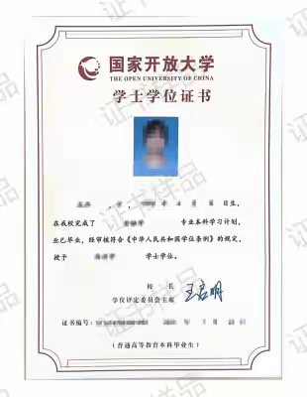
（证书样本）
五、收费标准
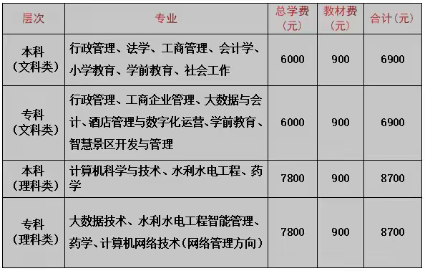
六、收费及缴纳方式
1.学费：按三个学年收取，理工科各专业，学费总计7800元，2600元/学年；文科各专业，学费总计6000元，2000元/学年。可通过微信扫二维码缴费。
2.教材费：新生报名时预缴教材费900元（毕业时结算，多退少补），可通过微信扫二维码缴费。
七、报名须知
1.报名时间：全年接受报名，春、秋两季注册正式学籍。
2.报名时，须提供毕业证书、身份证原件及复印件。其中，报读本科学历还须提供《学历证书电子注册备案表》或“中国高等教育学历认证中心”出具的认证报告；报读药学专业还须提供本人在卫生、医药行业工作的在职证明。
3.提供本人近期一张一寸免冠照片。
4.电子相片采集：通过微信小程序“国开照片采集工具”进行报名相片采集。
5.报名地址电话：海口市海甸二西路20号海南开放大学远教大楼一楼大厅现场报名；或通过“国家开放大学招生”微信公众号（OUCZBZSB）在线报名 咨询电话：0898--66291403 13368967702（叶老师招生专用电话）
欢迎扫下图二维码添加招生老师微信！

八、注意事项
我校不与中介机构合作招生，请广大学生自觉维护自身权益，谨防上当受骗。
春季报名注册截止时间：2025年3月28日
报名投诉电话：66211011 66115373
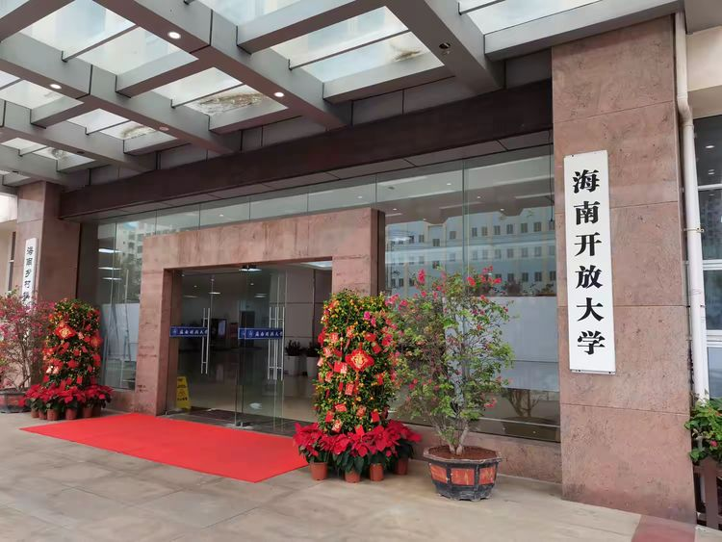
上图：海口海甸校区远教大楼

上图：学校举行颁奖活动
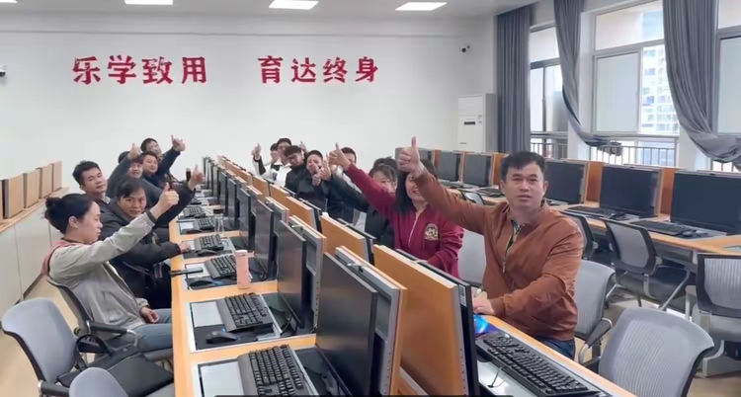
上图：学生电脑机房
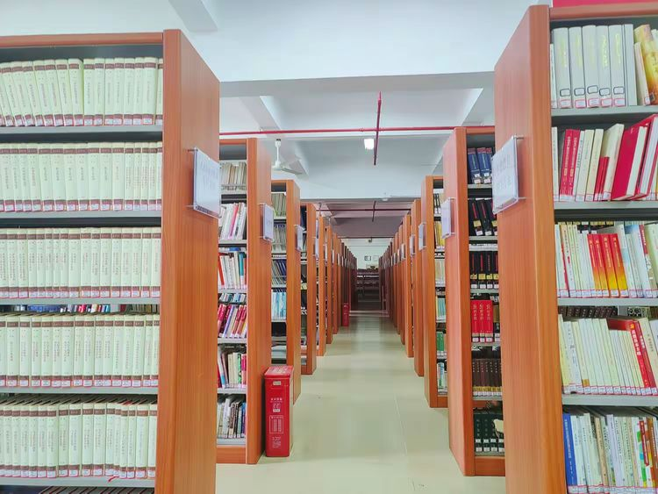
上图：图书馆
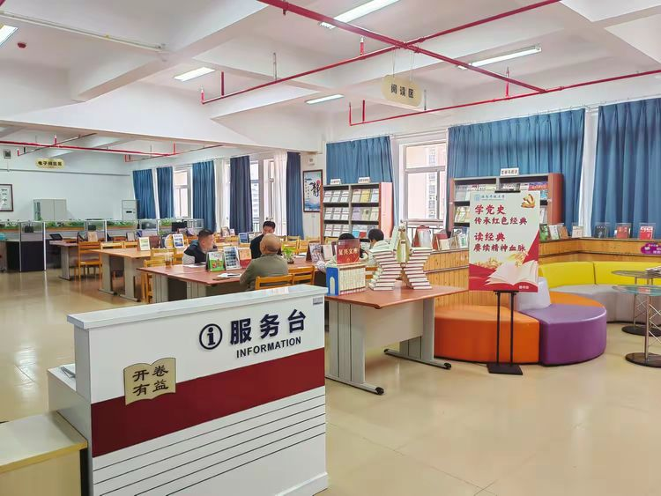
上图：阅览室
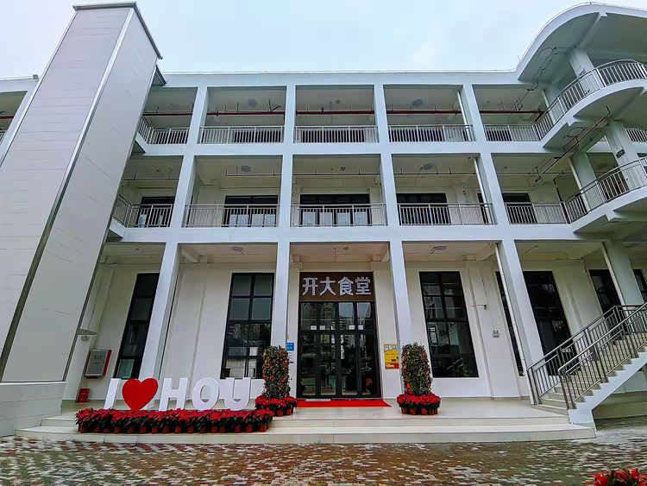
上图：学校食堂
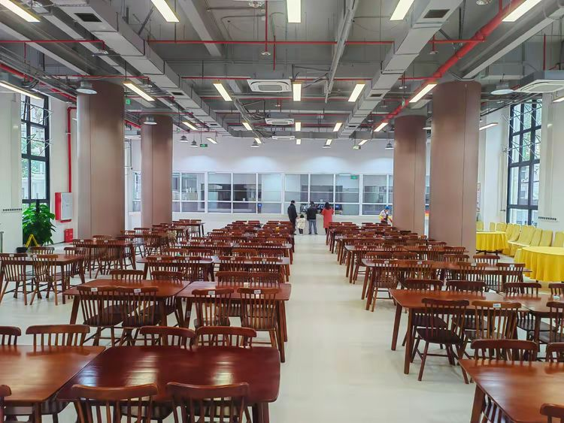
上图：食堂设施
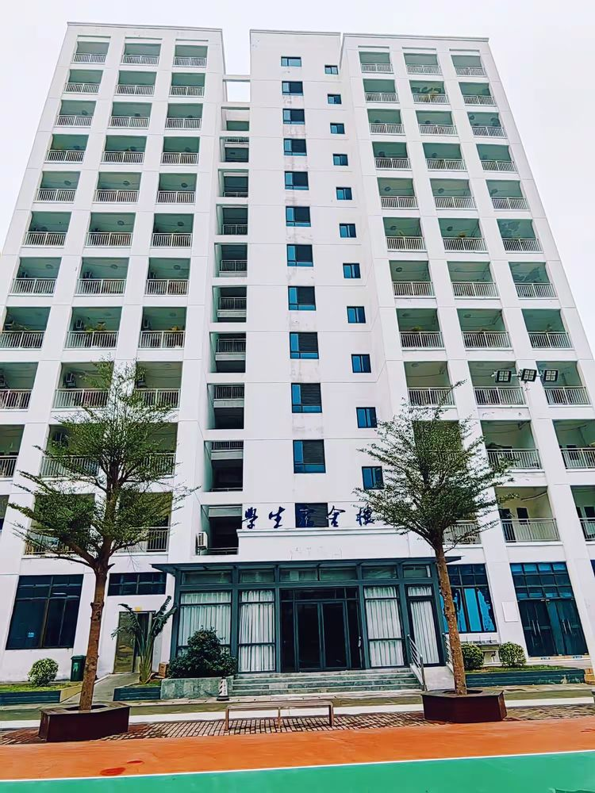
上图：学生宿舍楼

上图：学校运动场
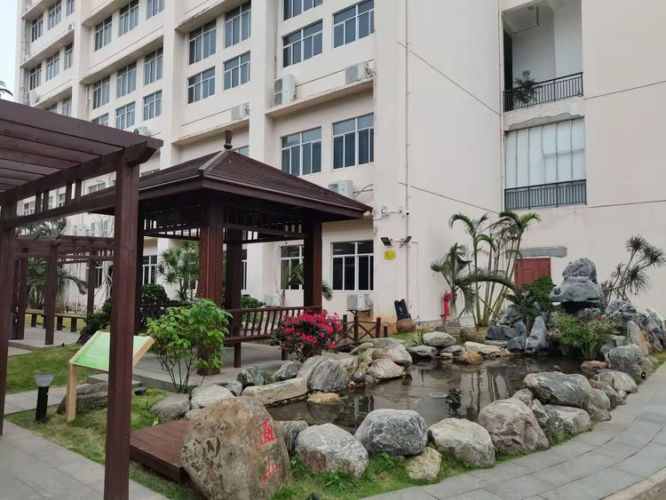
上图：校园一角


